T.C.
YENİŞEHİR KAYMAKAMLIĞI
Diyarbakır Mesleki ve Teknik Anadolu Lisesi Müdürlüğü
Sayı : 16872871-934/ 8.12.2022
Konu : Teklifiniz
TEKLİF MEKTUBUDUR
DİYARBAKIR
Aşağıda cinsi, özellikleri ve miktarları yazılı mallar / hizmetler 4734 sayılı Kamu İhale Kanunu'nun 22/d Maddesi gereğince Doğrudan Temin Usulüyle satın alınacaktır. İlgilenmeniz halinde KDV hariç teklifinizin bildirilmesini rica ederim / ederiz.
İdris KAYA Met.Tek.Alan Şefi | Eyyüp İÇLİ  Sayman | Mustafa HAMAMCI Tek.Müd.Yrd.
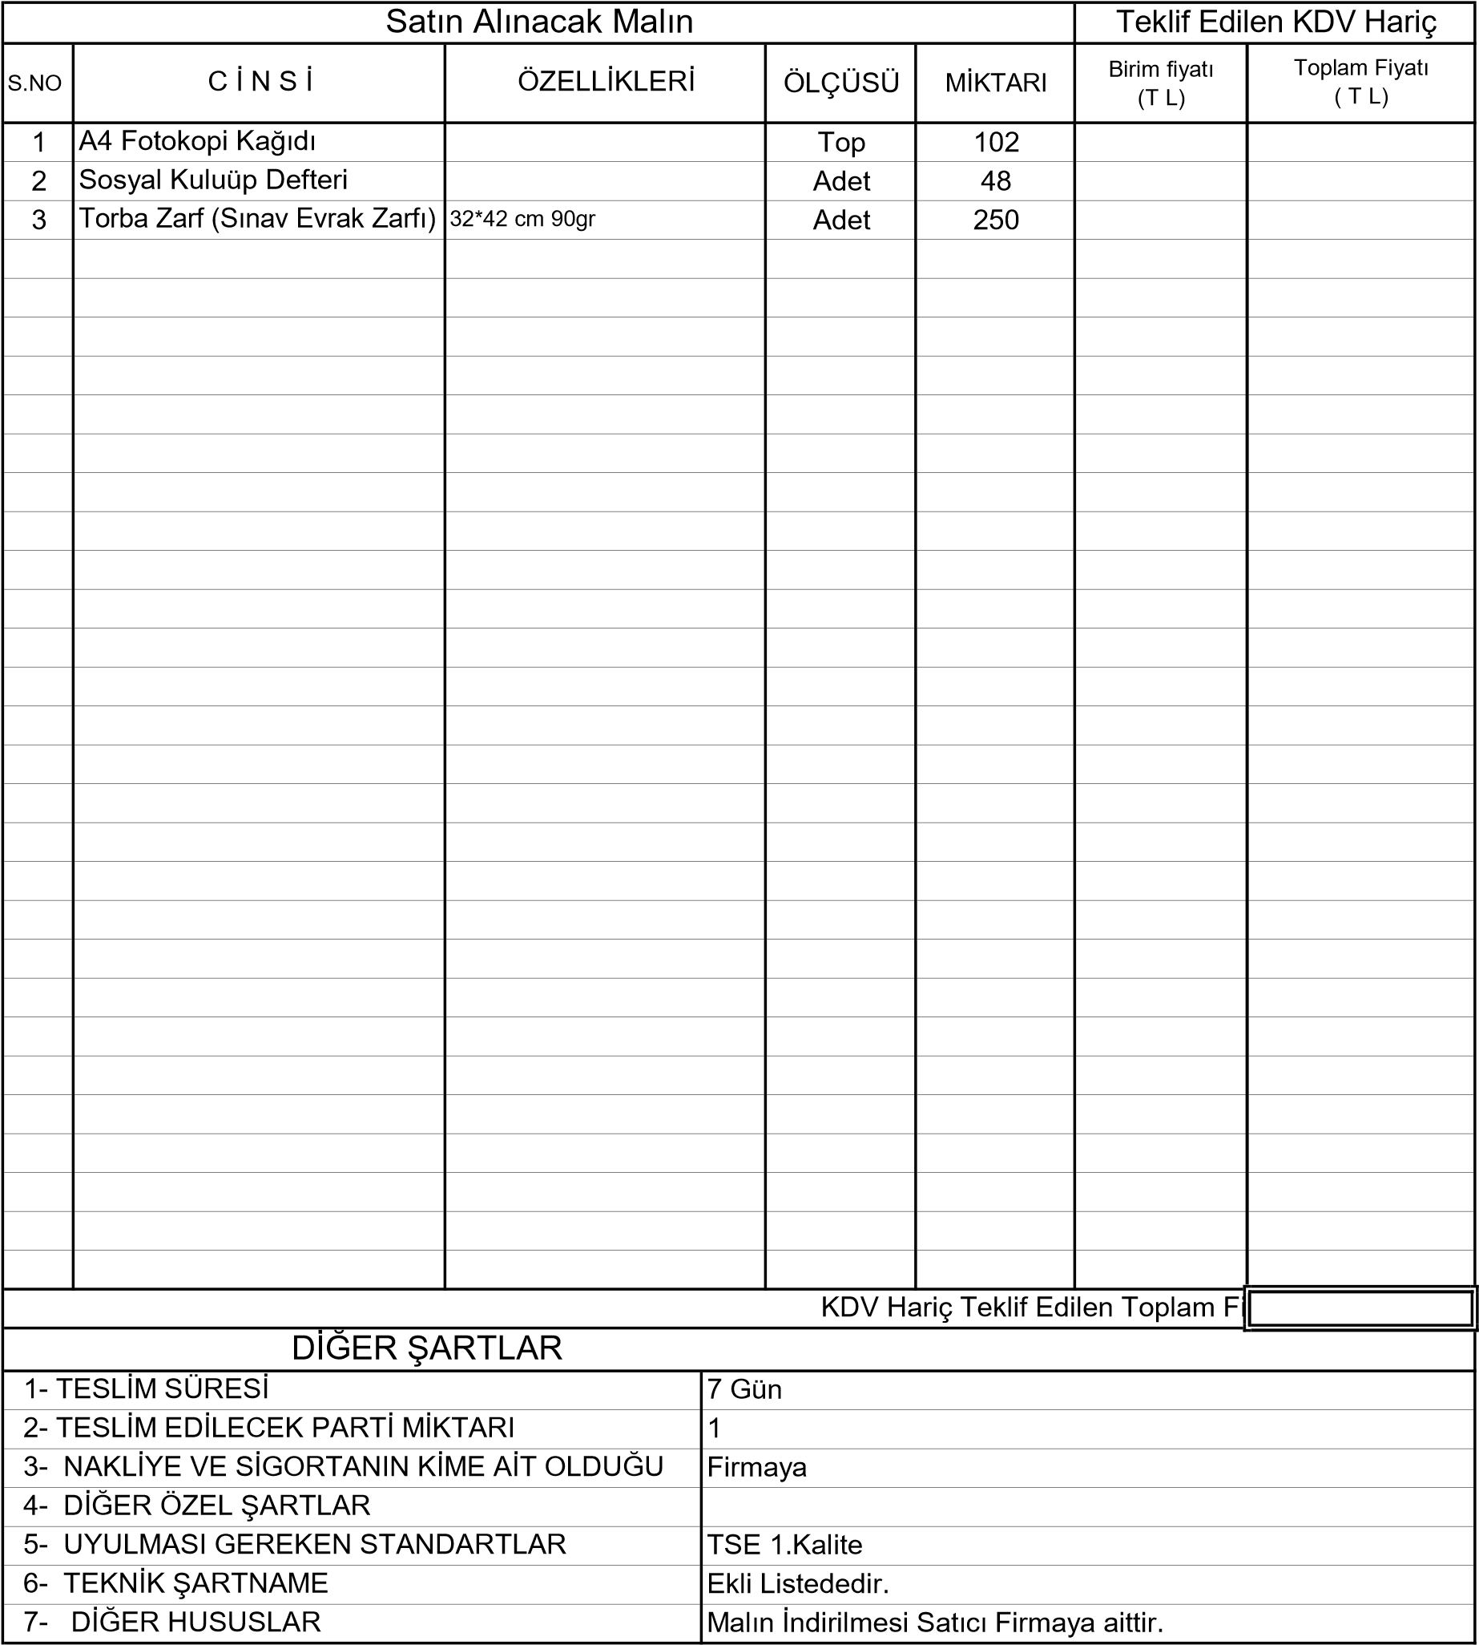
Yukarıda belirtilen ve İdarenizce satın alınacak olan malların / hizmetlerin cinsi, özellikleri, miktarı ve diğer şartlarını okudum. K D V hariç toplam ............................TL, bedelle vermeyi kabul ve taahhüt ediyorum / ediyoruz.
Teklif Eden
/12/ 2022
Adı, Soyadı--Ticaret Ünvanı--İmza--Mühür
NOT :-Bu Belge Piyasa Fiyat Araştırması Tutanağına Eklenecektir.

